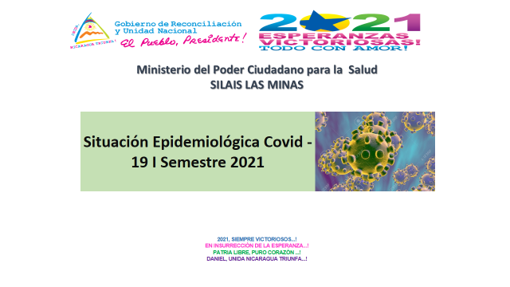

**Resumen COVID-19   
I Semestre (Mayo) año 2021**

**Las Minas**

**Situación de la epidemia de COVID-19 en Las Minas**

En el primer quinto Mes es decir en la primeras 21 semanas Epidemiológicas del 2021, segundo año de la pandemia registramos 8 Casos positivos de Covid y un control de la situación epidemiológica.

Se observa que en las primeras 21 semanas del año se reportan 8 casos Covid positivos acumulados en el SILAIS LAS MINAS. Con una Tasa de 0.

0.60 x cada 10,000 Hab.

El comportamiento en la última semana se ha mantenido sin eventualidades en el departamento del SILAIS LAS MINAS.

|  |  |  |  |  |  |  |  |  |  |
| --- | --- | --- | --- | --- | --- | --- | --- | --- | --- |
| **Hasta la Semana Epidemiológica 21 Casos Semanales, Acumulados y Tasas SILAIS LAS MINAS. Años 2020 - 2021** | | | | | | | | | |
| **RESUMEN SILAIS LAS MINAS** | | | | | | | | | |
| **Patologías** | **Tasas x** | **2020** | | | **2021** | | | **Dif. De Casos** | **% Relativo de Tasas** |
| **Casos** | **Acum** | **Tasas** | **Casos** | **Acum** | **Tasas** |
| **No Categorizado** | | | | | | | | | |
| COVID 19 Caso Confirmado | 10,000 | 5 | 8 | 0.48 | 2 | 8 | 0.60 | -2 | **50.00** |
| Muerte por COVID 19 Confirmado | 10,000 | 0 | 0 | 0.00 | 0 | 0 | 0.00 | 0 |  |

**Casos COVID-19 por grupos de edad y sexo**

En la distribución absoluta de los casos los grupos de edades más afectados fueron los adultos a partir de los de 30 años. En el 2020 pero en estos momentos estamos en cero.

Entre los factores de riesgo que más frecuentemente se asociaron fueron las co-morbilidades con enfermedades crónicas no transmisibles, cáncer, enfermedad renal crónica y obesidad.

La afectación por sexo es muy similar en general.

**Transmisión Comunitaria**

En este Acapite no tenemos Datos a pesar que se mantuvo y se sigue manteniendo una vigilancia activa con tada la red comunitaria por nuevos casos o personal que llegan a los diferentes sectores de otros lugares o paises endemicos.